SPDY.

SPDY es un protocolo de nivel de sesión según el modelo OSI, complementario a HTTP que trabaja sobre TCP/IP y usualmente utiliza el mismo puerto que HTTPS, el 443. La capa de sesión se encarga del control del diálogo, del agrupamiento de datos en paquetes para definir grupos y de la definición de puntos de recuperación de datos en caso de fallo en la retransmisión de datos, permitiendo la retransmisión de los datos necesarios en lugar de la totalidad.

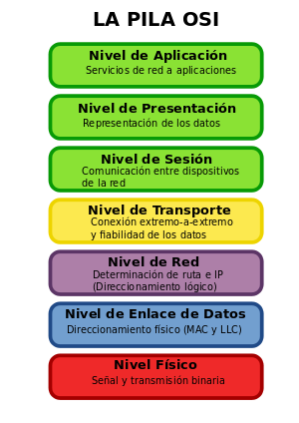

(Imagen de OSI que podemos meter por ahí)

El cometido de SPDY es reducir los tiempos de carga de páginas web, la latencia y aumentar la seguridad. Esto se consigue utilizando únicamente una conexión TCP para manejar distintas peticiones HTTP de forma concurrente. El aumento de la seguridad se consigue utilizando SSL como capa subyacente. Además, el uso de SSL es necesario, pues SPDY es incapaz de trabajar directamente sobre TCP sin pasar antes por NPN, extensión de SSL/TSL. No obstante, el buscador y el servidor dependen de las bibliotecas de HTTP/HTTPS.

Relación con HTTP. (Mejoras)

SPDY modifica la forma en la que HTTP manda las peticiones y las respuestas a través de la red. Para ahorrar datos y aumentar la velocidad de transmisión, SPDY comprime las cabeceras, de forma que mientras que en HTTP se componen de texto comprensible, en SPDY se comprimen y no es así.

SPDY es un protocolo persistente, a diferencia de HTTP, que puede presentar las dos opciones.

Por norma general, se espera que el cliente no cierre la conexión hasta que salga de todas las páginas web involucradas en dicha conexión. El servidor intentará mantener la conexión abierta tanto tiempo como sea posible, pudiendo cerrarla cuando el cliente lleve inactivo un tiempo considerable.

SPDY manda peticiones multiplexadas, sin establecer un límite de peticiones en una conexión.

Esto aumenta la eficiencia de TCP, que envía estas peticiones en una única conexión. Además, estas peticiones pueden tener distintos niveles de prioridad, lo que eventualmente puede evitar colapsos en la red, que tendrían lugar anteponiendo peticiones menos importantes a otras que fueran críticas.

Al ser un protocolo creado por Google, SPDY se encuentra implementado en el navegador Chrome, y en servicios como Gmail y Google Search. Naavegadores como Firefox y SPDY también han implementado SPDY, al igual que páginas web como Twitter, utilizándolo de forma predeterminada en aquellos navegadores que lo incluyen.